ASSUNTO :. INDICO PARA QUE O DEPARTAMENTO COMPETENTE, REALIZE LIMPEZA NAS MARGENS E CONSTRUÇÃO DE PASSEIO PUBLICO NA RUA DO MIRANTE.

DESPACHO

SALA DAS SESSÕES ____/____/_____

PRESIDENTE DA MESA

INDICAÇÃO Nº DE 2014

SENHOR PRESIDENTE,
SENHORES VEREADORES,

INDICO ao Exmo Senhor Prefeito Municipal para que junto ao Departamento competente que realize Limpeza das margens e construção de passeio público na Rua do Mirante.

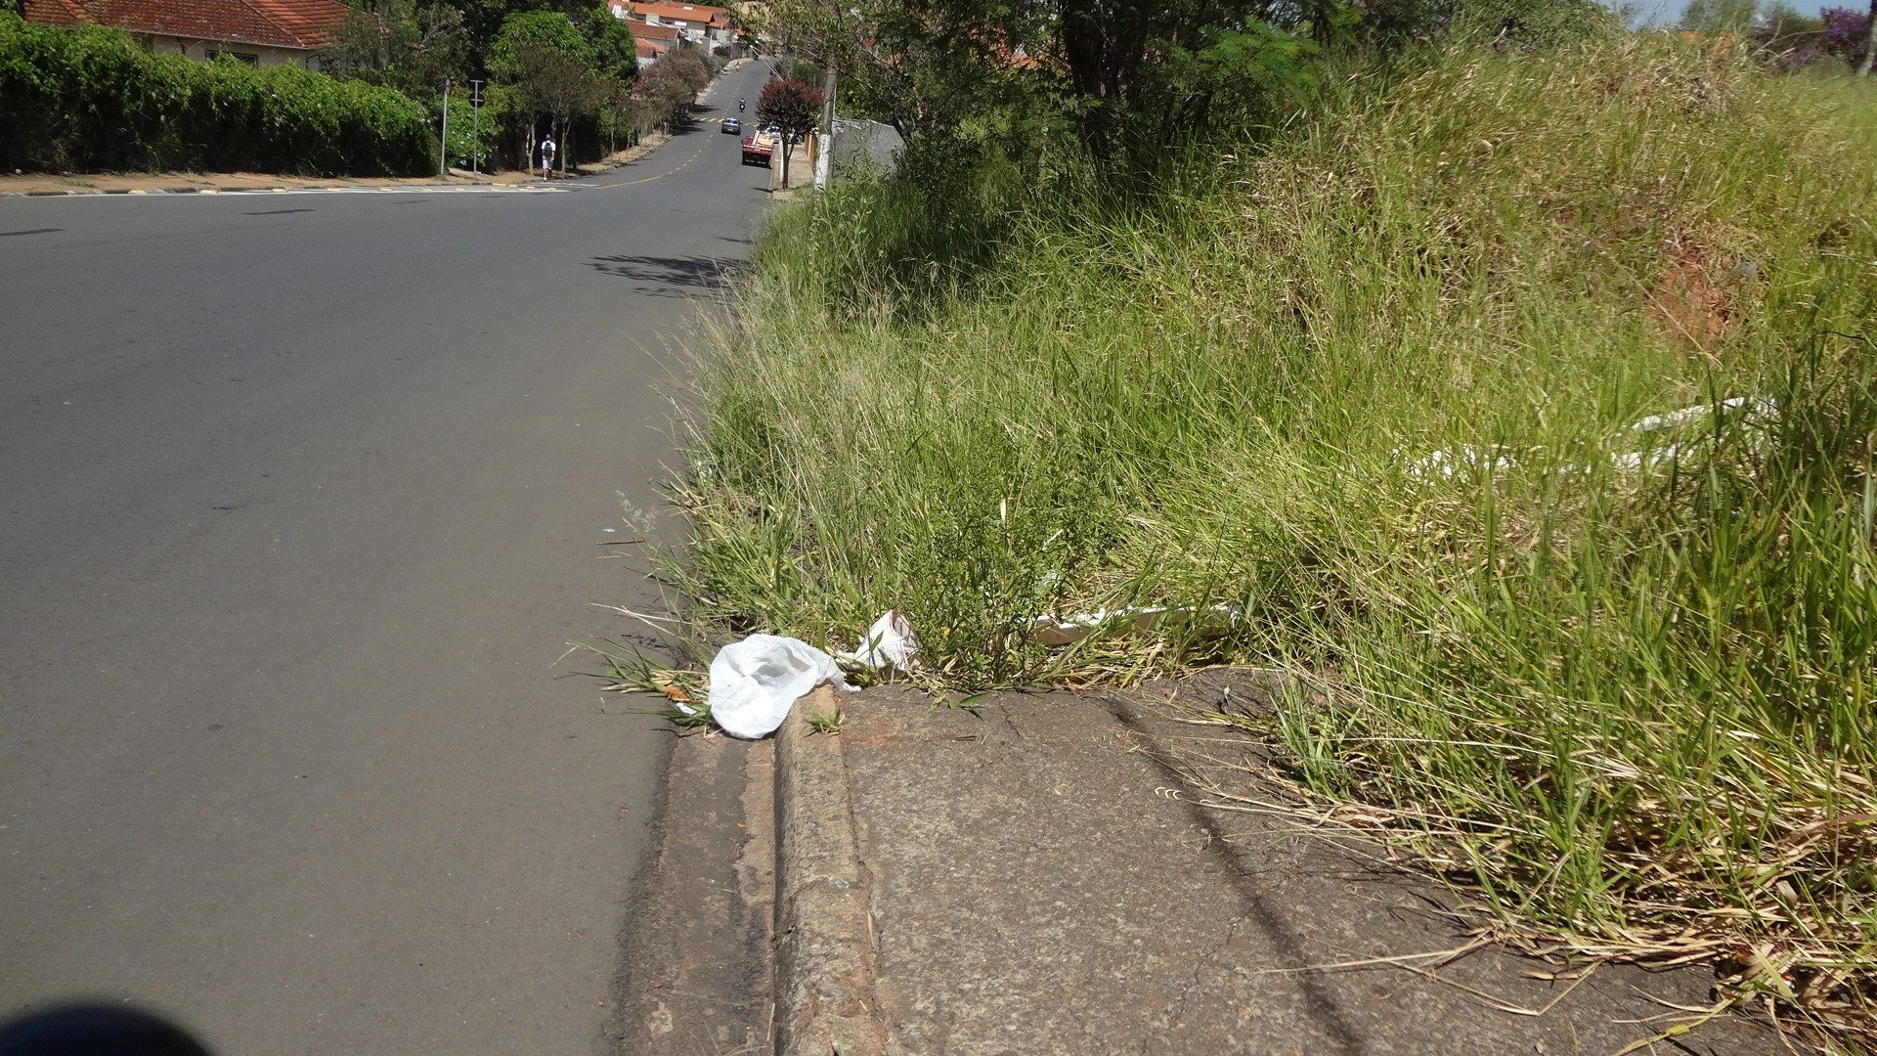

SALA DAS SESSÕES “VEREADOR SANTO RÓTOLLI”, aos 12 de Fevereiro de 2014

VEREADOR LUIS ROBERTO TAVARES

